VENDIM

Nr. 517, datë 1.8.2014

PËR KUOTAT E PRANIMIT TË STUDIMEVE ME KOHË TË PLOTË NË INSTITUCIONET PUBLIKE TË ARSIMIT TË LARTË, NË CIKLIN E PARË TË STUDIMEVE, NË PROGRAMET E STUDIMEVE JOUNIVERSITARE PROFESIONALE DHE NË PROGRAMET E INTEGRUARA TË STUDIMEVE TË CIKLIT TË DYTË, SI DHE TARIFAT E SHKOLLIMIT, PËR VITIN AKADEMIK 2014 - 2015

Në mbështetje të nenit 100 të Kushtetutës, të neneve 33, 35, 36 dhe 75, të ligjit nr. 9741, datë 21.5.2007, “Për arsimin e lartë në Republikën e Shqipërisë”, të ndryshuar, të ligjit nr. 8098, datë 28.3.1996, “Për statusin e të verbrit”, të ndryshuar, të ligjit nr. 8626, datë 22.6.2000, “Për statusin e invalidit paraplegjik dhe tetraplegjik”, të ndryshuar, dhe të ligjit nr. 8153, datë 31.10.1996, “Për statusin e jetimit”, të ndryshuar, me propozimin e ministrit të Arsimit dhe Sportit, Këshilli i Ministrave

VENDOSI:

1. Kuotat e përgjithshme të pranimit të studimeve me kohë të plotë në institucionet publike të arsimit të lartë, për vitin akademik 2014 - 2015, në ciklin e parë të studimeve, në programet e studimeve jouniversitare profesionale dhe në programet e integruara të studimeve të ciklit të dytë, janë 19726, të ndara, si më poshtë vijon:
a) Kuota e pranimeve të reja për programet e studimeve të ciklit të parë, për programet e studimeve jouniversitare profesionale, si dhe për programet e integruara të studimeve të ciklit të dytë 19166;
b) Kuota për program të dytë studimi 200;
c) Kuota për transferim studimesh 300;
ç) Kuota për shtetasit e huaj 60.
2. Kuotat e pranimeve të reja, sipas shkronjës “a”, të pikës 1, të këtij vendimi, përbëhen nga:
a) Kuotat e pranimit për kandidatët brenda territorit të vendit 18501;
b) Kuotat për shqiptarët nga trojet jashtë
kufijve të vendit 600;
c) Kuotat për të verbrit 15;
ç) Kuotat për romët dhe
ballkano-egjiptianët 20;
d) Kuotat për invalidët paraplegjikë
e tetraplegjikë 15;
dh) Kuotat për jetimët 15;
3. Kuotat e pranimit në programet e studimeve të ciklit të parë me kohë të plotë, programet e studimeve jouniversitare profesionale dhe programet e integruara të studimeve të ciklit të dytë me kohë të plotë, të përmendura në shkronjën “a”, të pikës 2, të këtij vendimi, të ndara sipas programeve të studimeve në institucionet publike të arsimit të lartë, pasqyrohen në tabelën nr. 1, bashkëlidhur këtij vendimi.
4. Kuotat e pranimit për programet e studimeve të ciklit të parë, të përcaktuara në shkronjën “b”, të pikës 2, të këtij vendimi, ndahen ndërmjet kandidatëve shqiptarë nga trojet jashtë kufijve të vendit, si Kosovë, Maqedoni, Mali i Zi, Preshevë, Bujanovc dhe Medvegjë. Këto kuota shpërndahen me urdhër të ministrit të Arsimit dhe Sportit të Republikës së Shqipërisë. Rishpërndarja e këtyre kuotave kryhet nga Ministria e Arsimit dhe Sportit të Republikës së Shqipërisë, jo më vonë se data e parashikuar për fillimin e vitit akademik 2014 - 2015.
Kandidatët nga Republika e Kosovës, Republika e Maqedonisë, Republika e Malit të Zi dhe nga prefekturat e Preshevës, Bujanovcit dhe Medvegjës aplikojnë direkt në institucionet publike të arsimit të lartë në Republikën e Shqipërisë. Kriteret e vlerësimit dhe të pranimit të tyre në këto programe studimi përcaktohen me udhëzim të ministrit të Arsimit dhe Sportit dhe bëhen të njohura në median e shkruar e elektronike për të gjithë kandidatët e interesuar. Procedurat për procesin e përzgjedhjes dhe regjistrimit të kandidatëve fitues duhet të përfundojnë përpara fillimit të vitit akademik 2014 - 2015.
5. Kuotat e pranimit për të verbrit, të përcaktuara në shkronjën “c”, të pikës 2, të këtij vendimi, për romët dhe ballkano-egjiptianët, të përcaktuara në shkronjën “ç”, të pikës 2, të këtij vendimi, për invalidët paraplegjikë dhe tetraplegjikë, të përcaktuara në shkronjën “d”, të pikës 2, të këtij vendimi, dhe për jetimët, të përcaktuara në shkronjën “dh”, të pikës 2, të këtij vendimi, ndahen ndërmjet kandidatëve me statusin përkatës nga një komision me përfaqësues nga Ministria e Arsimit dhe Sportit dhe Ministria e Mirëqenies Sociale dhe Rinisë. Përbërja dhe mënyra e funksionimit të komisionit të përbashkët, si dhe kriteret e përzgjedhjes së kandidatëve përcaktohen me udhëzim të ministrit të Arsimit dhe Sportit.
6. Kuotat e pranimeve për shtetasit e huaj, të përcaktuara në shkronjën “ç”, të pikës 1, të këtij vendimi, administrohen nga Ministria e Arsimit dhe Sportit. Ato shpërndahen në bazë të marrëveshjeve dy- apo shumëpalëshe, si dhe në bazë të kërkesave individuale, të paraqitura në Ministrinë e Arsimit dhe Sportit nga personat e interesuar.
7. Tarifat vjetore të shkollimit për studentët që regjistrohen në vitin e parë, në programet e studimeve të ciklit të parë me kohë të plotë, si dhe në programet e integruara të studimit të ciklit të dytë me kohë të plotë, të vitit akademik 2014 - 2015, pasqyrohen në tabelën nr. 1, bashkëlidhur këtij vendimi.
8. Studenti i nënshtrohet vetëm një tarife vjetore shkollimi. Raste të përjashtimit apo reduktimit të tarifës së shkollimit përcaktohen me vendim të Këshillit të Ministrave. Studenti, i cilësuar në bazë të rregullores së institucionit publik të arsimit të lartë si përsëritës, i nënshtrohet tarifës vjetore të shkollimit të vitit akademik, në të cilin do të vazhdojë studimet.
9. Në çdo program studimi, në ciklin e parë të studimeve me kohë të plotë, programet e studimeve jouniversitare profesionale dhe programet e integruara të studimeve të ciklit të dytë me kohë të plotë, në vitin akademik 2014 - 2015, 3 (tre) studentët e vitit të parë, me rezultatet më të larta në plotësimin e kritereve të pranimit (pikët e fituara në sistemin meritë preferencë), në programin e studimit përkatës, përjashtohen nga tarifa vjetore e shkollimit. Përjashtim bën Universiteti i Arteve të Tiranës, në të cilin tre studentët e vitit të parë, me rezultatet më të larta në plotësimin e kritereve të pranimit (pikët e fituara në sistemin meritë – preferencë) në nivel fakulteti, nuk paguajnë tarifën vjetore të shkollimit.
10. Kuotat e pranimeve për një program të dytë studimi, të përcaktuara në shkronjën “b”, të pikës 1 të këtij vendimi, si edhe kuotat për transferim studimesh, të përcaktuara në shkronjën “c”, të pikës 1, të këtij vendimi, shpërndahen nga Ministria e Arsimit dhe e Sportit, mbështetur edhe në kërkesat e institucioneve publike të arsimit të lartë.
11. Transferimet e studentëve në numrin përkatës të kuotës të përcaktuar nga Ministria e Arsimit dhe e Sportit bëhen sipas përcaktimeve në udhëzimin përkatës të ministrit të Arsimit dhe Sportit dhe akteve ligjore e nënligjore në fuqi.
12. Studentët, që transferojnë studimet nga një program studimi apo nga programe të mëparshme studimi të ciklit të parë në një program tjetër studimi në institucionet publike të arsimit të lartë, i nënshtrohen tarifës së përgjithshme vjetore të shkollimit të programit të studimit përkatës, në të cilin ata kanë kërkuar të transferojnë studimet.
13. Kandidatët, që kanë përfunduar me sukses një program studimi, kanë të drejtë të ndjekin një program të dytë studimi, brenda numrit të kuotës së përcaktuar nga Ministria e Arsimit dhe Sportit, sipas kritereve të përcaktuara nga vetë institucionet publike të arsimit të lartë për pranimet në një program të dytë studimi.
14. Kandidatët, të cilët aplikojnë për një program të parë studimi në vitin akademik 2014 - 2015, në programet e studimit të ciklit të parë me kohë të plotë në: Universitetin e Arteve Tiranë, Universitetin e Sporteve të Tiranës, Universitetin “Aleksandër Xhuvani” Elbasan (programi i studimit “Edukim fizik dhe sporte”), Universitetin “Luigj Gurakuqi”, Shkodër (programi i studimit “Edukim fizik dhe sporte”), si dhe në Universitetin “Aleksandër Moisiu” Durrës (programet e studimit të Fakultetit të Studimeve të Integruara me Praktikën, FASTIP), duhet të plotësojnë edhe kriteret e veçanta (përfshirë këtu konkurset e pranimit) të vendosura nga vetë këto institucione të arsimit të lartë.
Kriteret e veçanta për këto programe studimi duhet t’i plotësojnë edhe kandidatët që kërkojnë të studiojnë në një program të dytë studimi.
15. Studentët, që vijojnë një program të dytë studimi, i nënshtrohen tarifës vjetore të shkollimit, të përcaktuar në tabelën nr. 1, bashkëlidhur këtij vendimi.
16. Shtetasit e huaj, që vazhdojnë studimet në një program të parë apo të dytë studimi në institucionet publike të arsimit të lartë, i nënshtrohen të njëjtës tarifë shkollimi, si shtetasit shqiptarë që vazhdojnë studimet në programet respektive të studimit në institucionet publike të arsimit të lartë, me përjashtim të rasteve kur me marrëveshje zyrtare shtetërore janë vendosur mënyra të tjera të përcaktimit të tarifave të shkollimit.
17. Pranimi i studentëve në institucionet publike të arsimit të lartë bëhet nëpërmjet parimit meritë - preferencë dhe kryhet në dy raunde (aplikimi me dy formularët, A2 dhe A3):
17.1 Shpërndarja e fituesve në programe të ndryshme studimi, të ofruara nga institucionet publike të arsimit të lartë, bëhet në mënyrë të informatizuar, duke u mbështetur në rezultatet e shkollës së mesme, të Maturës Shtetërore (merita), si dhe të përzgjedhjes së programeve të studimit (preferenca), të bërë nga vetë kandidati/ja. Raundi i parë (aplikimi me formularin A2) zhvillohet në dy faza: Faza I, regjistrimi on-line dhe faza II, regjistrimi me dokumentacionet e kërkuara sipas udhëzimit përkatës të Ministrisë së Arsimit dhe Sportit në sekretaritë e fakulteteve pranë institucioneve publike të arsimit të lartë, ku janë shpallur fitues.
17.2 Kuotat që mbeten të parealizuara për çdo program studimi pas aplikimit me formularin A2 rishpërndahen nga Ministria e Arsimit dhe Sportit, në bazë të propozimeve të institucioneve publike të arsimit të lartë.
17.2.1 Në raundin e dytë kanë të drejtë të marrin pjesë të gjithë maturantët/kandidatët që kanë konkurruar në raundin e parë me të njëjtën renditje preferencash të atij raundi, me përjashtim të:
a) fituesve të preferencës së parë, të cilët janë regjistruar në këtë program studimi;
b) maturantëve/kandidatëve të cilët nuk kanë kërkuar vazhdimin e konkurrimit për preferenca më të larta gjatë regjistrimit on-line dhe që rezultojnë të regjistruar në programin e studimit të preferuar.
17.2.2 Formulari A3 përfshin programet e studimit të ofruara nga institucionet publike të arsimit të lartë me kuotat respektive të paplotësuara të rishpërndara nga Ministria e Arsimit dhe Sportit. Kanë të drejtë të plotësojnë formularin A3 të gjithë kandidatët, të cilët:
a) kanë marrë pjesë dhe kanë rezultuar fitues në provimet e Maturës Shtetërore, sesioni i parë, por nuk kanë plotësuar formularin A2;
b) kanë marrë pjesë dhe kanë rezultuar fitues në provimet e Maturës Shtetërore, në sesionin e vjeshtës 2014;
c) kanë përfunduar shkollën e mesme jashtë Republikës së Shqipërisë dhe u janë ekuivalentuar rezultatet e shkollës së mesme dhe provimet e Maturës Shtetërore;
ç) kanë plotësuar formularin A1Z në sesionin e dytë (të vjeshtës) dhe rezultojnë kalues në provimet me zgjedhje.

18. Kuotat, që mbeten të parealizuara edhe pas regjistrimit të fituesve të shpallur nga aplikimi në raundin e fundit, nuk rishpallen.
19. Ngarkohen Ministria e Arsimit dhe e Sportit, Agjencia Kombëtare e Provimeve, DAR/ZA-të dhe institucionet publike të arsimit të lartë për zbatimin e këtij vendimi.
Ky vendim hyn në fuqi menjëherë dhe botohet në Fletoren Zyrtare.
KRYEMINISTRI
Edi Rama

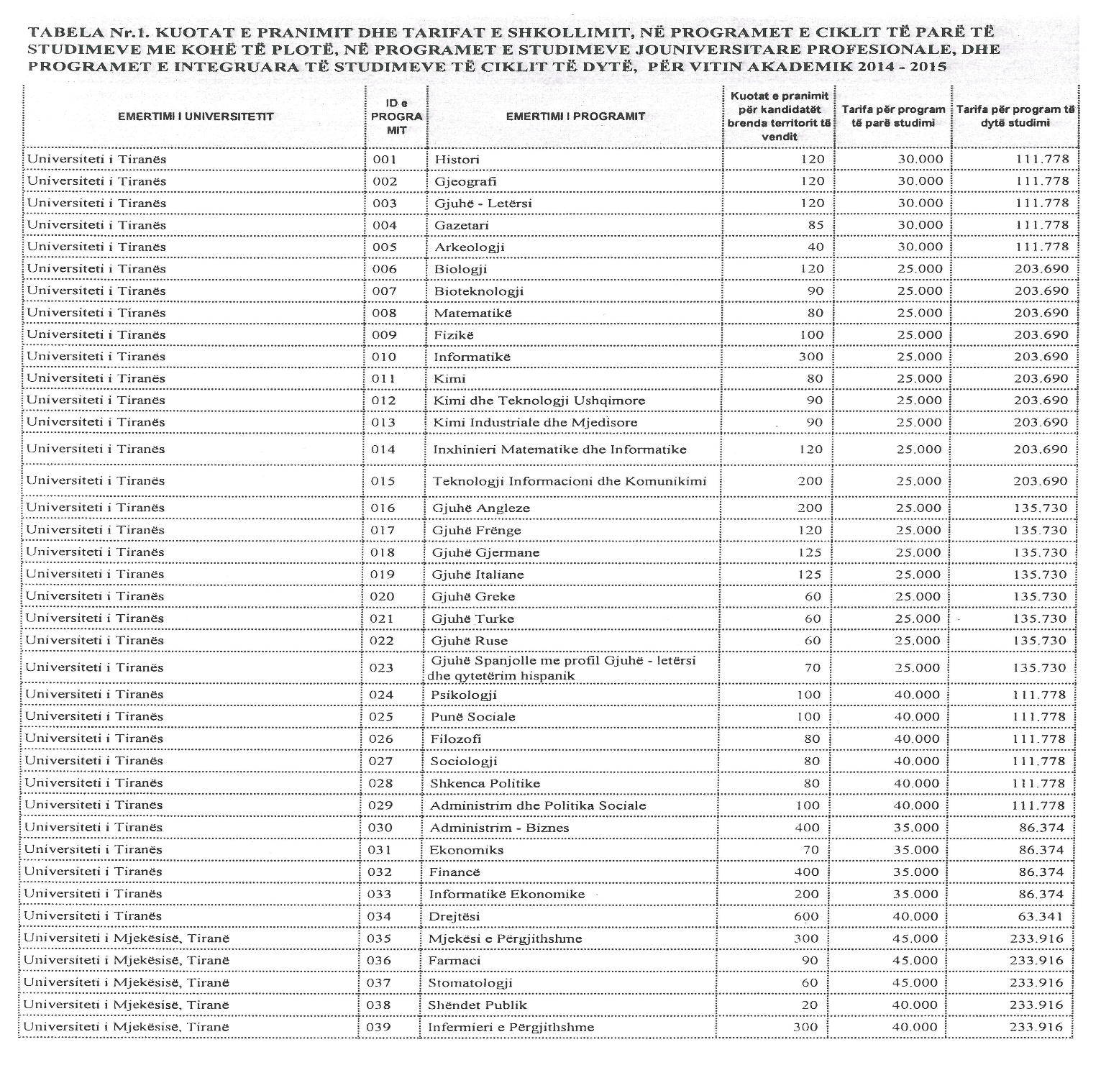

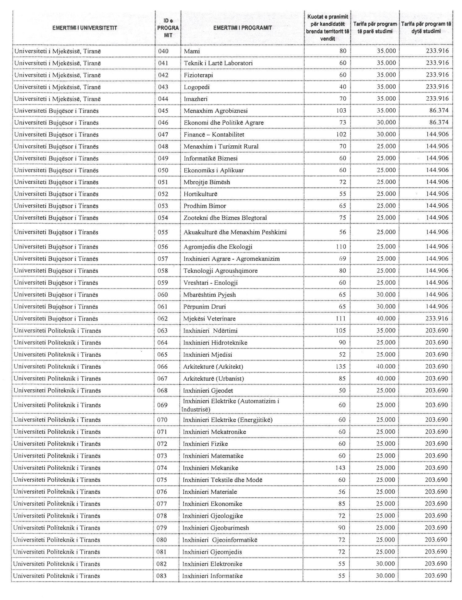

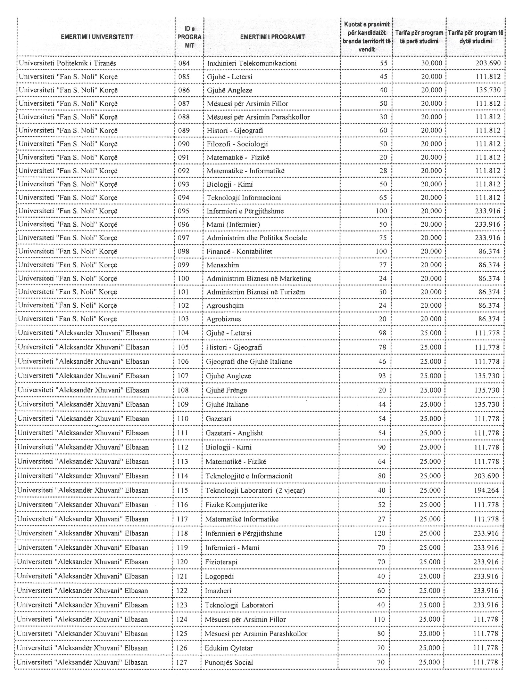

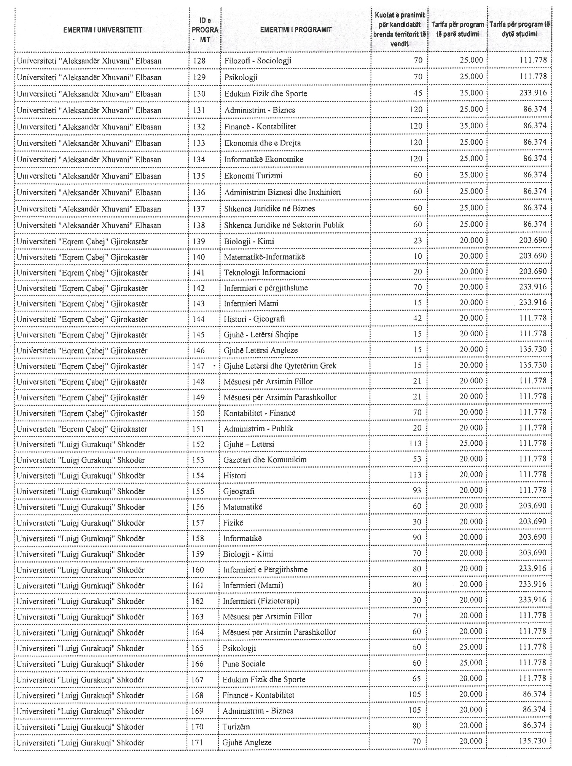

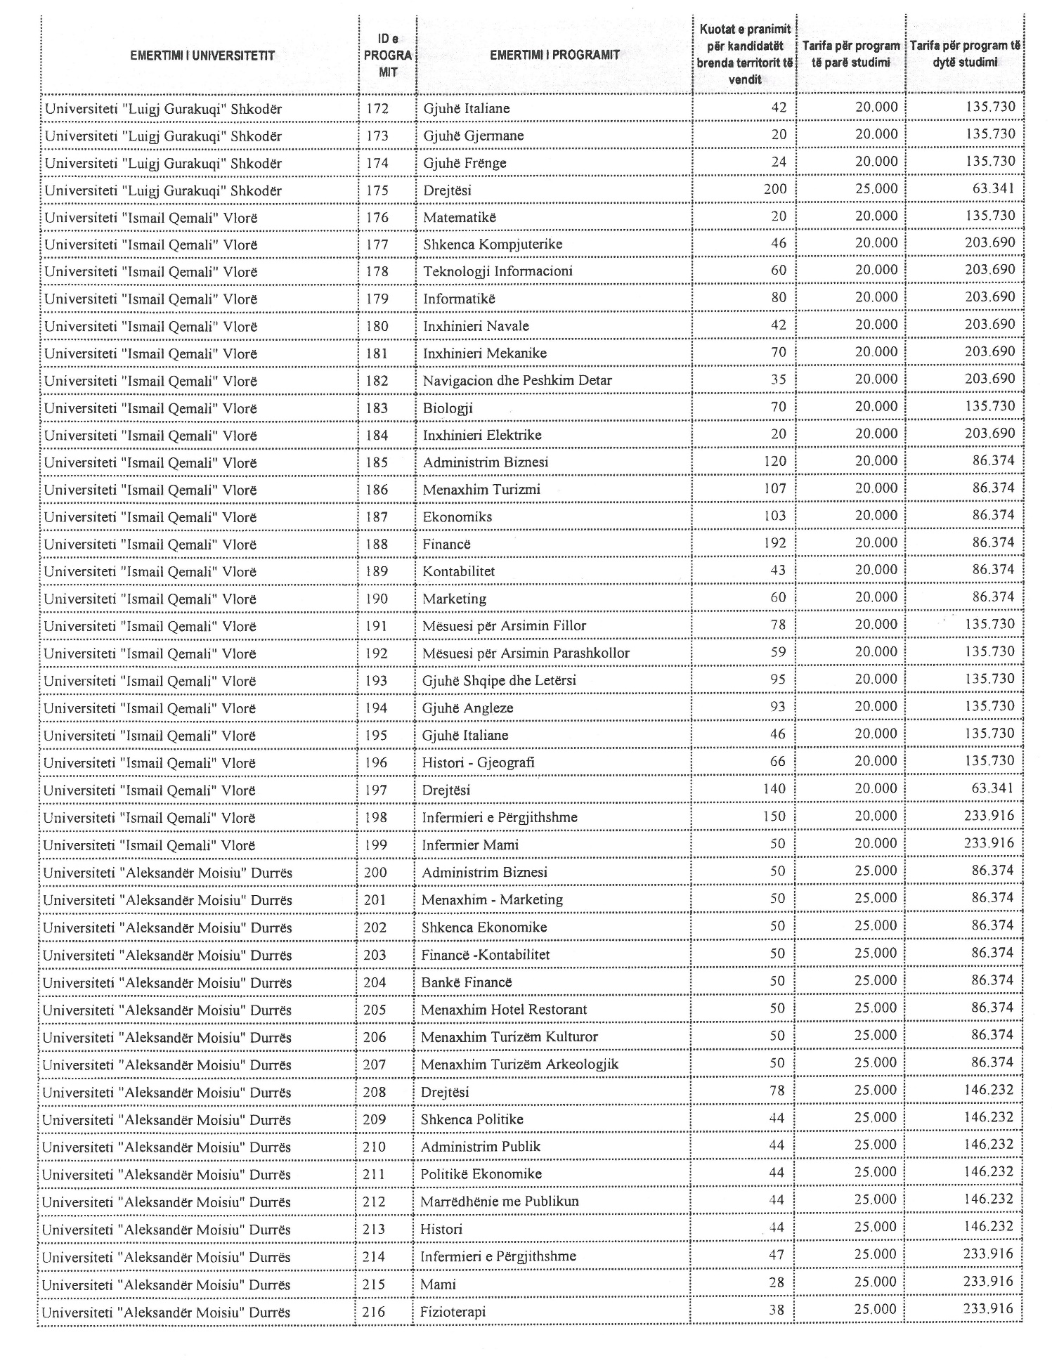

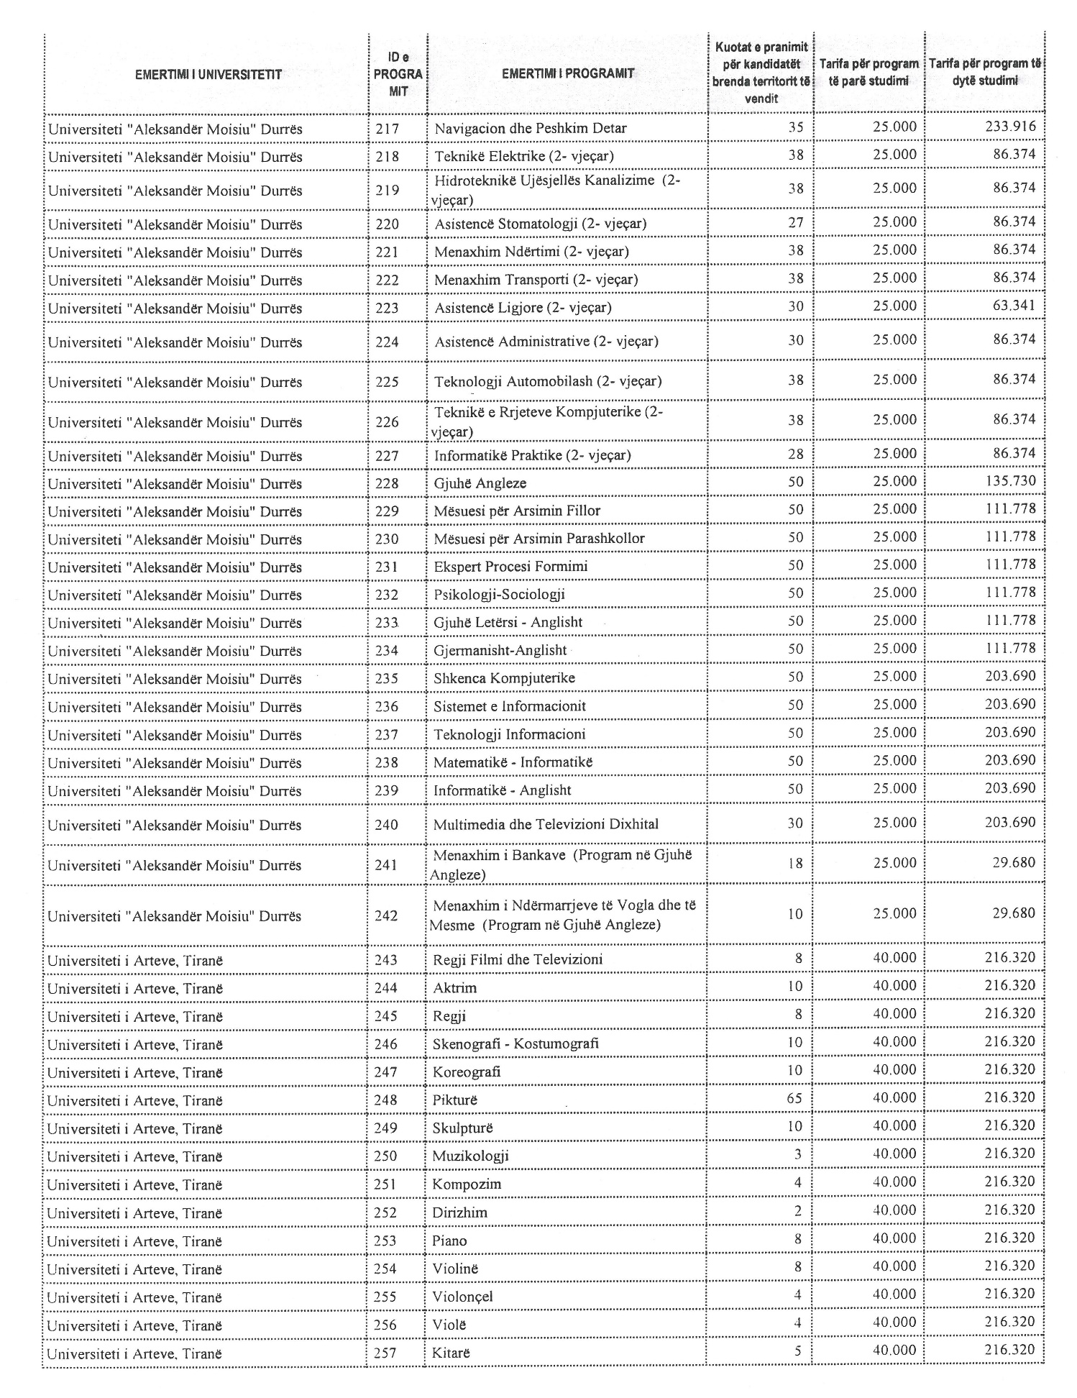

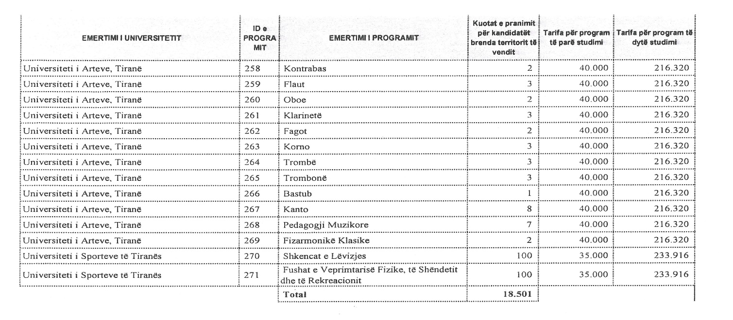

Vendim

Nr. 13, datë 6.8.2014

Për shpërndarjen e fondit për infrastrakturën vendore, pjesë e fondit për zhvillimin e rajoneve

Në mbështetje të nenit 100 të Kushtetutës dhe të nenit 15 e të aneksit 3, të ligjit nr. 185, datë 28.12.2013 “Për buxhetin e vitit 2014”, Komiteti për Zhvillimin e Rajoneve
Vendosi:

1. Financimin e projekteve në fushën e infrastrukturës vendore, pjesë e Fondit për Zhvillimin e Rajoneve për vitin 2014, sipas tabelës 1, bashkëlidhur këtij vendimi, me burim financimi vlerat e përcaktuara në pikat 4 dhe 5, të vendimit nr. 12, datë 1.8.2014, të Komitetit për Zhvillimin e Rajoneve.
2. Të gjitha njësitë e qeverisjes vendore, agjencitë zhvillimore, projektet e të cilave miratohen për t’u financuar sipas pikës 1, të këtij vendimi, duhet të paraqesin pranë sekretariatit përkatës teknik, në Ministrinë e Zhvillimit Urban dhe Turizmit, brenda 3 (tri) javësh nga data e publikimit të këtij vendimi, një kalendar me të gjitha afatet e prokurimit publik dhe zbatimit të punimeve të ndërtimit e përdorimit të fondeve (realizimit të investimit), për të vlerësuar realizimin e investimeve.
3. Ngarkohet Ministria e Zhvillimit Urban dhe Turizmit dhe Fondi Shqiptar i Zhvillimit të bëjnë monitorimin dhe raportimin e ecurisë së zbatimit të projekteve pranë Njësisë së Bashkërendimit të Programeve Zhvillimore dhe Planifikimit Strategjik, pjesë e Departamentit të Programimit të Zhvillimit të Financimeve dhe Ndihmës së Huaj.
4. Ngarkohen ministri i Zhvillimit Urban dhe Turizmit, ministri i Financave dhe Departamenti i Programit të Zhvillimit, financimeve dhe Ndihmës së Huaj, në Kryeministri, për zbatimin e këtij vendimi.
Ky vendim hyn në fuqi pas botimit në Fletoren Zyrtare.

Kryetari
Edi Rama

Zëvendëskryeministri Anëtar
Ministri i Financave Anëtar
Ministri i Zhvillimit Urban
dhe Turizmit Anëtar
Ministri i Transportit dhe
Infrastrukturës Anëtar
Ministri i Arsimit dhe
Sportit Anëtar
Ministri i Shëndetësisë Anëtar
Ministri i Bujqësisë, Zhvillimit
Rural dhe Administrimit të Ujërave Anëtar
Ministri i Kulturës Anëtar
Ministri i Mjedisit Anëtar
Ministri i Punëve të Brendshme Anëtar
Ministri i Shtetit për Çështjet
Vendore Anëtar
Kryetari i Shoqatës së Bashkive
të Shqipërisë Anëtar
Kryetari i Shoqatës së Komunave
të Shqipërisë Anëtar
Kryetari i Shoqatës së Qarqeve
të Shqipërisë Anëtar
Kryetari i Shoqatës për Autonomi
Vendore Anëtar

Tabela 1. Projektet për financim të infrastrukturës vendore, thirrja e tretë

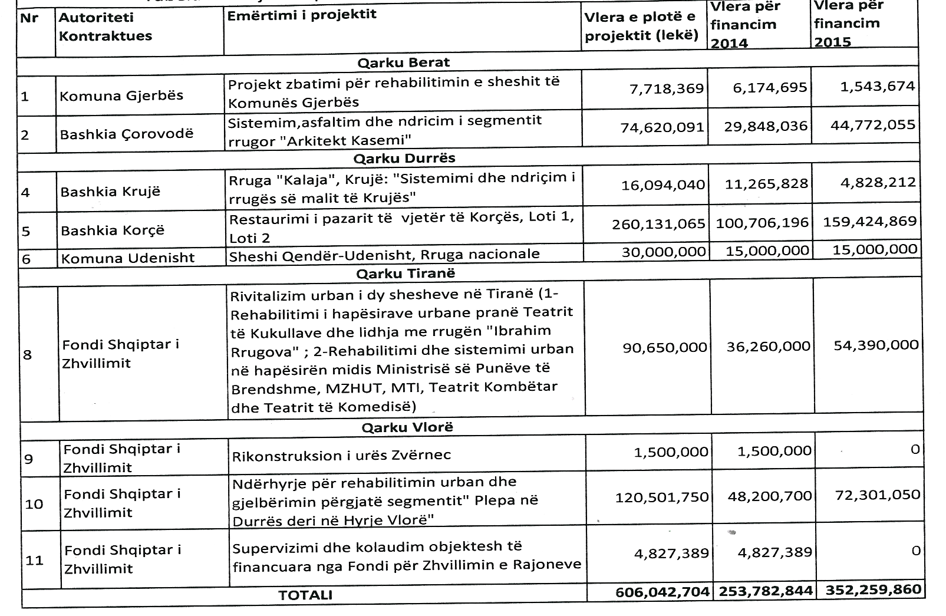

Shënim: 1.a “Vlera e plotë e projektit” përfaqëson vlerën brenda të cilës caktohet fondi limit për prokurimin e zbatimit të punimeve (kur nuk ka financim tjetër nga autoriteti kontraktues).
1.b “Vlera e financimit për vitin 2014” tregon vlerën e financimit që vihet në dispozicion nga buxheti i Fondit për Zhvillimin e Rajoneve për vitin 2014.
1.c “Diferenca e financimit të vlerës së plotë (mbas prokurimit) me vlerën e financimit për vitin 2014 do të financohet nga Fondi për Zhvillimin e Rajoneve për vitin 2015”.
2. “Objektet me autoritet kontraktues Bashkinë Korçë, FZHZH (projekti 8) si edhe Bashkinë Krujë, do të zbatohet në bashkëpunim me Ministrinë e Kulturës, Institutin e Monumenteve të Kulturës, në përputhje me ligjin nr. 9048, datë 7.4.2003 “Për trashëgiminë kulturore”.
3. Fondi për supervizim dhe kolaudim i bashkohet fondit të përcaktuar sipas pikës 2/c, të vendimit nr. 12, të Komitetit për Zhvillimin e Rajoneve, datë 1.8.2014. Fondi Shqiptar i Zhvilimit kryen detajimin e fondit për supervizim dhe kolaudim, për çdo objekt të miratuar për vitin 2014, sipas nevojës.
4. Projekti nr. 10, do të zbatohet në konsultim me Ministrinë e Mjedisit dhe me Ministrinë e Transportit dhe Infrastrukturës.

